УДК 533.9

КОЛЕБАНИЯ НАПРЯЖЕНИЯ ЭЛЕКТРИЧЕСКОГО РАЗРЯДА МЕЖДУ ЭЛЕКТРОЛИТИЧЕСКИМ АНОДОМ И МЕТАЛЛИЧЕСКИМ КАТОДОМ

© Ал.Ф. Гайсин, Л.Р. Саримов

Ключевые слова: электрический разряд, низкотемпературная плазма, колебания напряжения.

Представлены результаты экспериментального исследования колебаний напряжения электрического разряда между металлическим катодом (сталь, латунь) и электролитическим анодом (техническая вода). Выявлены основные формы разряда и соответствующие им колебания напряжения разряда.

Keywords: electric discharge, low-temperature plasma, oscillations of strains.

Presenting the results of the experimental research of the oscillations of strains of electrical discharge between the metallic cathode (steel, brass) and the electrolytic anode (technical water). The main forms of the discharge and appropriate oscillations of strains of discharge were identified.

1. В настоящее время наряду с изучением разрядов между твердыми электродами наибольший интерес представляют электрические разряды с электролитическими электродами [1,2]. Одним из методов получения низкотемпературной плазмы является использование электрического разряда, возникающего между твердым и электролитическим электродами. Такие разряды могут использоваться в плазменной технике и технологии для нанесения высококачественных теплозащитных и противокоррозионных покрытий, получения мелкодисперсных металлических порошков, а также для нагрева металлов и сплавов в электролите [3-5].
Несмотря на большие возможности использования электрического разряда между твердым и жидким электродами в промышленности, набор имеющихся в литературе экспериментальных данных не позволяет судить о закономерностях и механизмах электрического разряда между твердым катодом и электролитическим анодом. Исследование характера пульсаций имеет важное значение при точности измерения характеристик плазмы. Характер и степень пульсаций зависит от типа и вида исследуемого источника плазмы. Это может быть дуговой разряд, тлеющий разряд, коронный разряд, многоканальный разряд и т.д. Колебаниям подвержены ток, напряжение, температура разряда, имеет место пространственные пульсации разряда.
Целью данной работы является установление особенностей колебаний напряжения электрического разряда между электролитическим анодом и твердым металлическим катодом при атмосферном давлении.
2. Для проведения исследований была разработана и собрана экспериментальная установка. Установка позволяет исследовать электрические разряды между твердым и жидким электродами в диапазоне напряжения разряда U=0,2÷4 кВ, токов I=0,01÷10 А, межэлектродных расстояний L=0,5÷100 мм, глубин погружений h=0÷100 мм, давлений P=2÷100 кПа. Установка, состоит из системы электрического питания, вакуумной разрядной камеры с системой регулирования давления, электролитической ванны, аппаратуры контроля и управления работой установки и измерения характеристик электрических разрядов.
Высоковольтный источник питания обеспечивает регулируемое постоянное напряжение до 4000 В при номинальном токе до 10 А. Трехфазное сетевое напряжение подается на регулятор напряжения TV1 типа ИР 60 УХЛ4, который позволяет регулировать трехфазное напряжение от 0 до 660 В. После регулятора напряжения питание подается на повышающий трехфазный трансформатор TV2. На выходе с трансформатора можно получить напряжение до 4000 В. Далее переменное напряжение подается на выпрямитель VD1-VD6, собранный по схеме Ларионова из вентилей типа ВЛ-200. Амплитуда пульсаций выпрямленного напряжения сглаживается П-образным LC фильтром (С1=C2=100 мкФ, L1=50∙10⁻³ Гн). Величина амплитуды пульсаций уменьшается от 6% до 1% от выпрямленного.
Разрядная камера состоит из основания, где установлены привод регулирования межэлектродного расстояния и электролитическая ванна. Электролитическая ванна состоит из диэлектрического корпуса, металлической пластины, служащей для подвода напряжения к электролиту и металлического электрода.
Для измерения напряжения электрического разряда использовались щитовой вольтметр класса точности 1.5, электростатический вольтметр типа С50 класса точности 0.5. Измерение тока проводилось с помощью щитового амперметра класса точности 0.5, а также с помощью цифрового мультиметра. Для наблюдения колебаний напряжения использовался осциллограф С1-94, который подключался через делитель со ступенчато изменяемым коэффициентом деления. Для каждого набора значений межэлектродного расстояния, материала электродов регистрация параметров проводилась не менее 7 раз. Также регистрация проводимых экспериментов осуществлялась цифровой видеокамерой JVC GH-HD7ER, а фотографирование разряда осуществлялось цифровым фотоаппаратом Canon 400D.
3. В качестве электролитического анода использовали техническую воду, а металлическим катодом служила цилиндрическая сталь (марка Ст10Г) диаметром d_{к}=4 мм. Металлический электрод погружали в техническую воду на расстояние h=5 мм. При U=1290 В и I=1,4 А разряд под водой горит нестабильно, пульсации данного режима имеют большую амплитуду и частоту порядка 10² Гц (рис.1.а).
С увеличением тока до I=1,5 А разряд перешел в стабильную форму горения, т.е. увеличивается интенсивность излучения, а пульсации при этом приобрели форму с малой амплитудой (рис.1.б). Как видно из рис.1.б, амплитуда пульсаций с увеличением тока разряда уменьшается.
Из сравнения осциллограмм следует, что с увеличением тока разряда уменьшаются высокочастотные колебания и увеличивается интенсивность излучения разряда в технической воде.

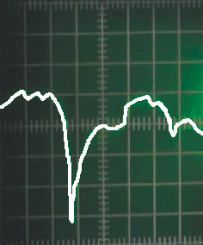 | 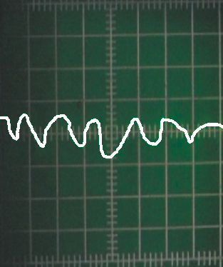
а | б
Рис.1 – Осциллограмма напряжения электрического разряда между электролитическим анодом (тех.вода) и металлическим катодом (сталь 10Г) при h=5 мм. Длительность развертки t=10мс. а – I=1,4 А; б – I=1,5 А

Рассмотрим случай, когда в качестве металлического катода используется латунь. В качестве электролитического анода использовали техническую воду, а металлическим катодом служила цилиндрическая латунь диаметром d_{к}=5 мм.
Разряд над поверхностью технической воды горит при межэлектродном расстоянии l=3 мм, U=690 В и I=0,4 А. Разряд горит стабильно, при этом имеются две контрагированные точки на торце металлического электрода. Пульсации данного режима имеют большую амплитуду и частоту порядка 10² Гц (рис.2.а).

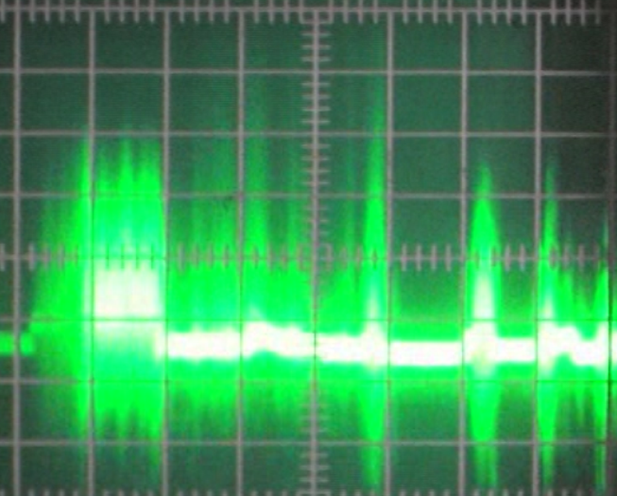 | 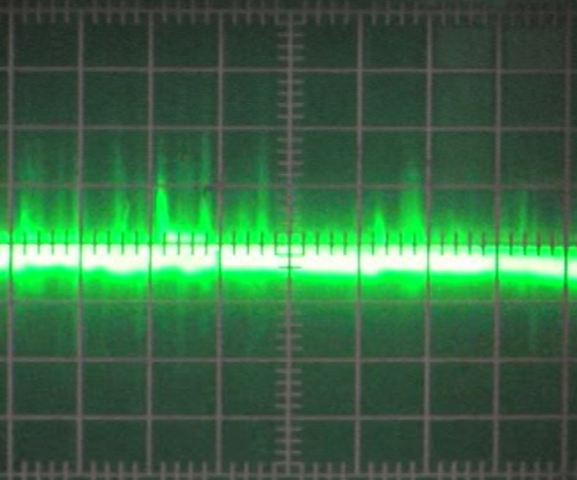
а | б
Рис.2 – Осциллограмма напряжения многоканального разряда между электролитическим анодом (тех.вода) и катодом-латунью при l=3 мм. Длительность развертки t=5мс.
а – I=0,4 А; б – I=0,5 А

С увеличением тока до I=0,5 А контрагированные точки сливаются в одну точку, а пульсации при этом приобрели форму малой амплитуды (рис.2.б). Как видно из рис.2.б, амплитуда пульсаций с увеличением тока разряда уменьшается, при этом частота пульсаций сохраняется в порядке 10² Гц.
Из сравнения осциллограмм следует, что с увеличением тока разряда уменьшается число контрагированных точек для l=3 мм, при этом сохраняется высокочастотное колебание, но изменяется амплитуда пульсаций. Следовательно, амплитуда пульсаций зависит от числа каналов.
Таким образом, можно отметить, что характер колебания напряжения зависит от множества параметров электрического разряда, таких как число каналов многоканального разряда, тока и напряжения разряда.

СПИСОК ИСПОЛЬЗУЕМОЙ ЛИТЕРАТУРЫ

1. Грановский В.Л. Электрический ток в газе. Установившийся ток / Грановский В.Л.; под ред. Сена Л.А. и Голанта В.Е. - М.: Наука, 1971. – 537 с.
2. Райзер Ю.П. Физика газового разряда / Райзер Ю.П. –М.: Наука, 1987. - 591 с.
3. Гайсин Ф.М., Сон Э.Е. Электрические разряды в парогазовой среде с нетрадиционными электродами // Энциклопедия низкотемпературной плазмы / под ред. Фортова В.Е. - М.: Наука, 2000. с. 241.
4. Гайсин Аз.Ф., Сон Э.Е. Паровоздушные разряды между электролитическим катодом и металлическим анодом при атмосферном давлении / Гайсин А.Ф., Сон Э.Е. // ТВТ. – М., 2005. Т. 43. № 1. с. 5.
5. Лазаренко Б.Р. Дураджи В.Н., Фанторович А.А. Химико-термическая обработка металлов электрическими разрядами в электролитах при анодном процессе. / Лазаренко Б.Р., Дураджи В.Н., Фанторович А.А. // Электронная обработка материалов, 1974. № 5. с. 11.

